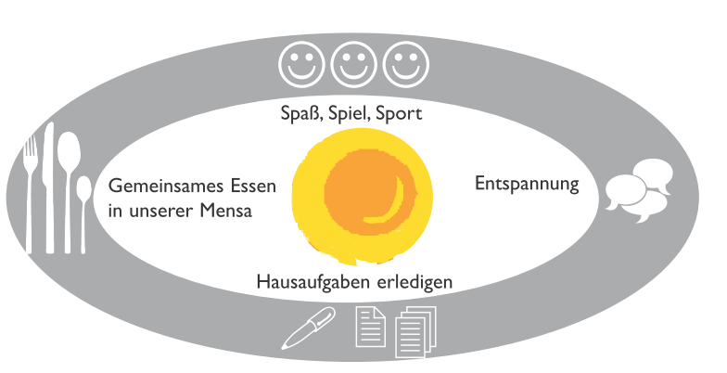**ANMELDUNG**

NAME des Kindes: __________________________________________________

VORNAME NACHNAME

ggf. abweichender Name

des/r Erziehungsberechtigten __________________________________________________

Telefonnummer: __________________________________________________

Email-Adresse: __________________________________________________

|  |  |  |  |  |  |
| --- | --- | --- | --- | --- | --- |
|  | MO | DI | MI | DO | FR |
| Nutzung der ÜMI an folgenden Tagen |  |  |  |  |  |
| Mitteilungen/Abholzeiten | | | | | |

Kosten bei

* bis zu drei Tagen die Woche 45 € pro Monat (zahlbar für 5 Monate pro Halbjahr)
* vier bis fünf Tagen die Woche 70 € pro Monat (zahlbar für 5 Monate pro Halbjahr)

Die Teilnahme an dem gemeinsamen Mittagessen in der Mensa ist verpflichtend.

Die Kosten dafür (monatlich zahlbar an Cultina) belaufen sich auf:

|  |  |  |  |  |  |
| --- | --- | --- | --- | --- | --- |
| Anzahl der Abo-Tage | 1 | 2 | 3 | 4 | 5 |
| Betrag in € | 13,65 | 27,30 | 40,95 | 54,60 | 68,25 |

Bei einer durchgängigen Erkrankung von mehr als 14 Tagen erfolgt eine anteilige Rückerstattung.

Datum Name Unterschrift